Mobiilisovellus, jolla pystyy kirjoittamaan ja julkaisemaan arvosteluita musiikkialbumeista. Arvosteltavien levyjen tiedot haetaan Spotify Web API:sta. Toteutuksessa käytetään Node.js:llä tehtyä REST API backendiä ja käyttöliittymä on toteutettu React Native frameworkilla.

Sovelluksen perustoiminnallisuus on saatu tehtyä. Käyttäjätarinoista valmiiksi on saatu seuraavat:

1. Arvostelijana haluaisin käyttää Android-laitetta

Sovelluksen kehitysversio toimii android-laitteilla

1. Arvostelijana haluaisin luoda käyttäjätilin

Sovelluksen kautta pystyy rekisteröitymään ja käyttäjän tiedot tallennetaan palvelimelle.

1. Arvostelijana haluaisin etsiä albumeita

Sovelluksen hakutoiminto Spotify apiin toimii.

1. Arvostelijana haluaisin etsiä artisteja.

Sovelluksen hakutoiminto Spotify apiin toimii.

1. Arvostelijana haluaisin kirjoittaa arvosteluja hakemiini albumeihin.

Käyttäjä pystyy tallentamaan arvostelutekstin haluamaansa albumiin.

1. Arvostelijana haluaisin nähdä uusimmat arvostelut.

Käyttöliittymässä on painike, joka näyttää 20 uusinta arvostelua.

Arkkitehtuuri

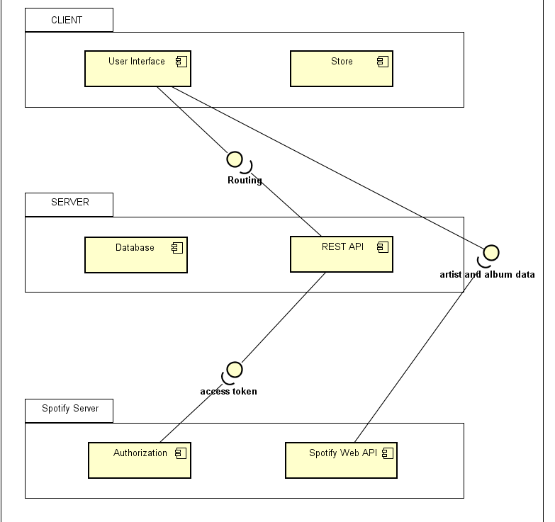

Kehitystyö vaatii oikeanlaisen kehitysympäristön, jonka tarkemmat asennusohjeet on kirjattu repon README:hen: <https://github.com/Pek1s/rn-record-app>

Mobiilisovellus on käyttöliittymä REST API:n tarjoamalle datalle ja toiminnallisuudelle. Sovellus kommunikoi serverin kanssa HTTP-pyynnöillä. Spotify API vaatii käyttäjän tunnistaumisen ja tunnistautumismekaniikka on toteutettu omalla serverillä. Tämän jälkeen käyttöliittymästä pystyy tekemään suoraan Spotifylle artisti- ja albumihakuja, eikä tätä dataa tarvitse välittää oman serverin kautta. Arvostelut ja käyttäjädata tallennetaan PostgreSQL:llä toteutettuun tietokantaan.

Käyttöliittymässä sovelluslogiikkaan (tilan hallinta) on käytetty apuna Redux-kirjastoa(kuvattuna kaaviossa nimellä Store), jonka avulla serveriltä haettua tietoa tallennetaan ja näytetään käyttäjälle.

Hakupalkkiin hakusanan syöttämällä pystyy etsimään artisteja sekä albumeita Spotifystä. Hakusanaa vastaavat osumat renderöityvät Artistin kuvaa painamalla pääsee artistinäkymään, jossa on artistin kuva, nimi sekä albumit. Hakutuloksista albumia painamalla pääsee albuminäkymään, jossa on albumin kuva, nimi sekä rekisteröityneiden käyttäjien kirjoittamat arvostelut. Artistinäkymästä albumia painamalla pääsee myös albuminäkymään. Albuminäkymässä on näppäin arvostelun lisäämistä varten, jota painamalla pääsee kirjoittamista varten tehtyyn ikkunaan. Etusivulla on linkki uusimpiin arvosteluihin, jotka listautuvat uusimmasta vanhimpaan. Jokaisesta arvostelusta on albumin kuva ja nimi, arvostelijan nimi, aikaleima sekä itse arvosteluteksti.